2015～2016学年度第一学期月考试卷
高二物理试卷
- 单项选择题：（本题共8小题，每小题3分，共24分。在每小题列出的四个选项中，只有一项是最符合题目要求的。）
1.首先发现电流的磁效应的科学家是 ( )
(A)安培 (B)奥斯特 (C)韦伯 (D)特斯拉

2.关于磁感应强度，正确的说法是 ( )
(A)根据定义式，磁场中某点的磁感应强度B与F成正比，与IL成反比
(B)磁感应强度B是矢量，方向与电流所受安培力的方向相同
(C)磁感应强度B是标量，大小由通电导线所受的安培力大小来决定
(D)在确定的磁场中，同一点的B是确定的，不同点的B可能不同

3.下列关于磁场和磁感线的描述中正确的是（ ）
(A)磁感线可以形象地描述各点磁场的方向
(B)磁感线是磁场中客观存在的线
(C)磁感线总是从磁铁的N极出发，到S极终止
(D)实验中观察到的铁屑的分布就是磁感线

⒋如下图所示，在竖直向上的匀强磁场中，水平放置着一根长直流导线，电流方向指向读者，ａ、ｂ、ｃ、ｄ是以直导线为圆心的同一圆周上的四点，在这四点中( )
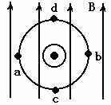
(A)ａ、ｂ两点磁感应强度相同
(B)ａ点磁感应强度最大
(C)ｃ、ｄ两点磁感应强度大小相等
(D)b点磁感应强度最小

5.如右图所示，金属直角三角形通电闭合线圈ABC处于匀强磁场中，通有逆时针电流，磁场垂直纸面向里，则线圈所受磁场力的合力为 ( )
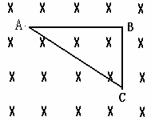
(A)大小为零
(B)方向竖直向上
(C)方向竖直向下
(D)方向垂直纸面向里

6.两个相同的圆形线圈，通以方向相同但大小不同的电流I₁和I₂，如图所示。先将两个线圈固定在光滑绝缘杆上，问释放后它们的运动情况是( )
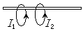
(A)相互吸引，电流大的加速度大
(B)相互吸引，加速度大小相等
(C)相互排斥，电流大的加速度大
(D)相互排斥，加速度大小相等
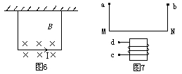
7.一根通有电流I的直铜棒用软导线挂在如图所示匀强磁场中，此时悬线中的张力大于零而小于铜棒的重力．欲使悬线中张力为零，可采用的方法有（ ）
(A)适当增大电流，方向改变
(B)适当减小电流，并使它反向
(C)电流大小、方向不变，适当增强磁场
(D)使原电流反向，并适当减弱磁场

8.如图所示，在正交的匀强电场和磁场的区域内（磁场垂直直面向内），有一离子恰能沿直线飞过此区域（不计离子重力）（ ）

(A)若离子带正电，E方向应向上
(B)若离子带负电，E方向应向上
(C)不管离子带何种电，E方向应向上
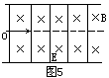
(D)不管离子带何种电，E方向都向下

二、多项选择题：（本题共4小题，每小题4分，共16分。在每小题列出的四个选项中，有项是最符合题目要求的，选不全的2分，有错误选项的不得分。）
9．将一小段通电直导线垂直磁场方向放入匀强磁场中，下列图象能正确反映各量间关系的是（ ）
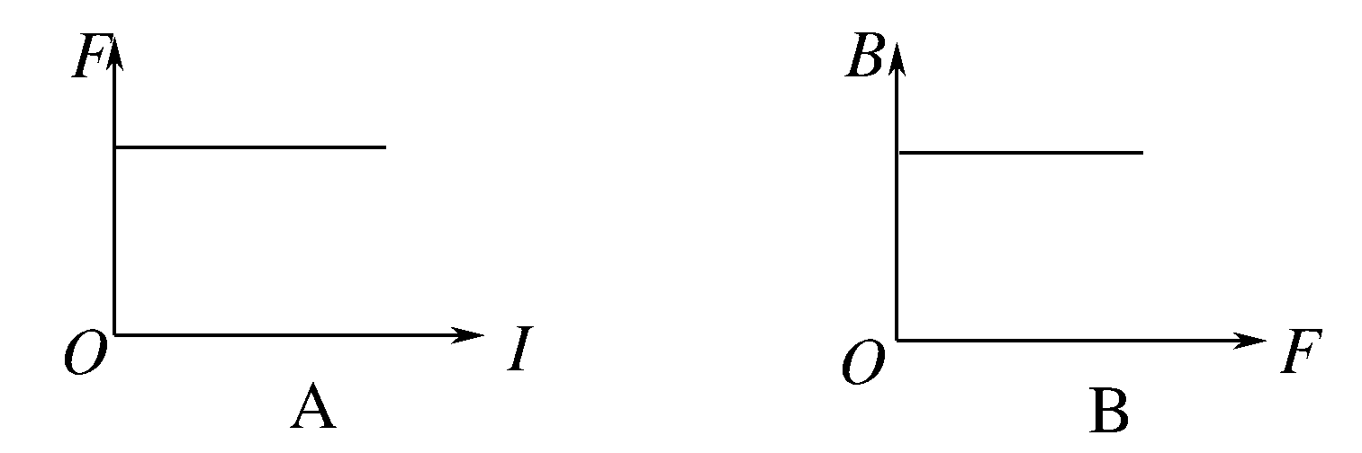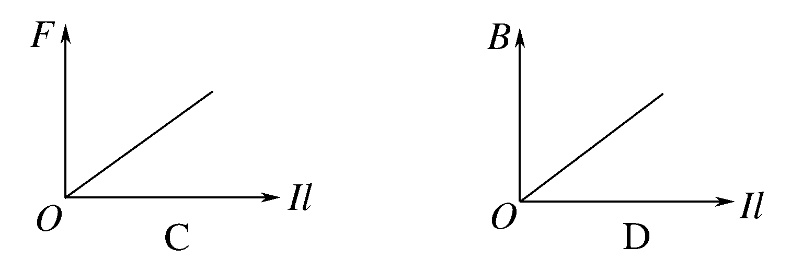

10.带电为+q的粒子在匀强磁场中运动，下面说法中正确的是（ ）
(A)只要速度大小相同，所受洛仑兹力就相同
(B)如果把+q改为-q，且速度反向大小不变，则洛仑兹力的大小，方向均不变
(C)洛仑兹力方向一定与电荷速度方向垂直，磁场方向一定与电荷运动方向垂直
(D)粒子只受到洛仑兹力作用，其运动的动能不变

11.如图所示，要使线框ａｂｃｄ在受到磁场力作用后，ａｂ边向纸外，ｃｄ边向纸里转动，可行的方法是( )
(A) 加方向平行纸面向上的磁场，通方向为ａ→ｂ→ｃ→ｄ→ａ电流
(B) 加方向垂直纸面向外的磁场，通方向为ａ→ｂ→ｃ→ｄ→ａ的电流
(C)加方向平行于纸面向下的磁场，通方向为ａ→d→ｃ→b→ａ的电流
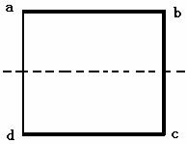
(D)加方向垂直纸面向内的磁场，通方向为ａ→ｄ→ｃ→ｂ→ａ的电流

12.如图所示，在垂直纸面向里的匀强磁场的边界上，有两个质量和电量均相同的正、负离子(不计重力)，从点O以相同的速度先后射入磁场中，入射方向与边界成θ角，则正、负离子在磁场中( )
(A)运动时间相同
(B)运动轨迹的半径相同
(C)重新回到边界时速度的大小和方向相同
(D)重新回到边界的位置与O点距离相等

三、填空题：（每空3分，共24分）

13.在B=0.8 T的匀强磁场中放一根与磁场方向垂直、长度是0.5 m的通电直导线，若使导线沿磁感应强度方向移动了20 cm.若导线中电流为10 A，那么安培力的大小为 N安培力对通电导线所做的功是_________ J.

14.如图所示，框架面积为S，框架平面与磁感应强度为B的匀强磁场方向垂直，则穿过平面的磁通量为________；若从初始位置转过90°角，则穿过线框平面的磁通量为________；若从初始位置转过180°角，则穿过线框平面的磁通量变化量为________．
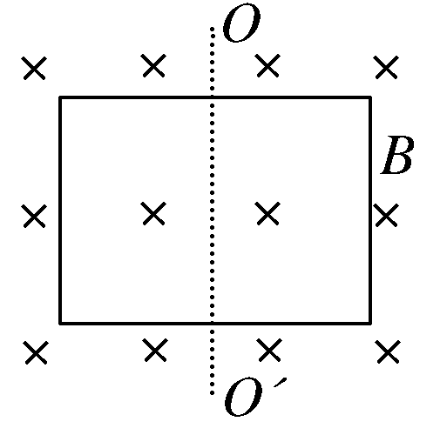

15.如图所示,a、b、c、d四种离子,它们带等量同种电荷,质量为m_{a}=m_{b}＜m_{c}=m_{d}，以不等的速率v_{a}＜v_{b}=v_{c}＜v_{d}进入速度选择器后，有两种离子从选择器中射出，进入磁感应强度为B₂的磁场。此可以判断射向D₁的是_________离子.(不计重力)（填离子的字母序号）
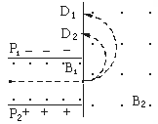

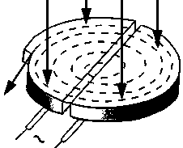
16.某一回旋加速器，两半圆形金属盒的半径为R，它们之间的电压为U，所处的磁场的感应强度为B，带电粒子的质量为m，电荷量为q，则带电粒子在磁场中的周期为 所能获得的最大动能为__________

四、计算题（本题共3小题，共36分。要求写出必要的文字说明、方程式和重要演算步骤）
17.（10分）长度为1m的导轨上放置一根导电棒ab，处于竖直方向的匀强磁场中，如图示，导电棒的质量是1.2kg，当棒中通入2A的电流时（电流方向是从a到b），它可在导轨上向右匀速滑动，如电流增大到4A时，棒可获得0.5m/s²的加速度。求
①磁场的方向？
②磁场的磁感强度的大小和摩擦力大小
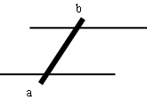

18.（12分）质量为0.1 g的小物块，带有5×10^{－4} C的电荷量，放在倾角为30°的绝缘光滑斜面上，整个斜面置于0.5 T的匀强磁场中，磁场方向如图所示，物块由静止开始下滑，滑到某一位置时，物块开始离开斜面(设斜面足够长，g＝10 m/s²)，问
(1)物块带何种电性？
(2)物块离开斜面时的速度为多少？
(3)物块在斜面上滑行的最大距离是多少？：

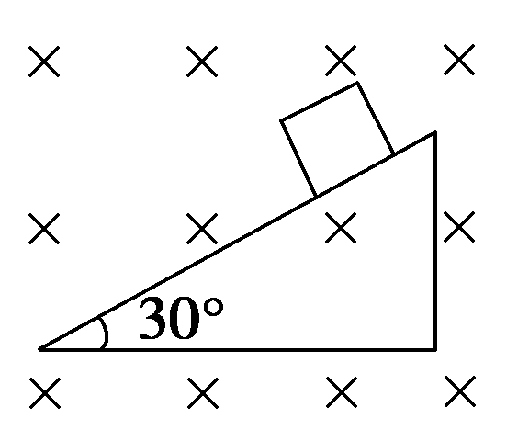

19.（14分）质量为m，电量为q带正电荷的小物块从半径为R的光滑圆槽顶点由静止下滑，整个装置处于电场强度为E，磁感应强度为B的区域内如图所示，则
①小物块滑到底端时速度为多少？
②小物块滑到底端时对轨道的压力是多少？
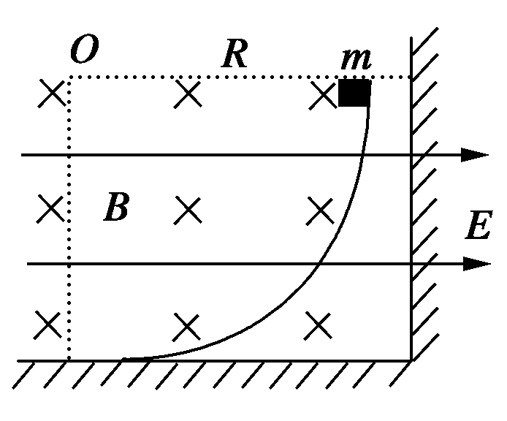

2015-2016高二物理第一学期第二次月考答案
一、二选择题(1-8每题3分；9-12每题4分，选不全2分，共40分)
题号 | 1 | 2 | 3 | 4 | 5 | 6 | 7 | 8 | 9 | 10 | 11 | 12
答案 | B | D | A | C | A | B | C | D | BC | BD | AC | BCD
三、填空题（每题3分，共24分）
13._4N____ 0.8J
14.___BS 0 2BS(或-2BS)
15.__C
16.T=2πm/qB q²B²R²/2m
四、计算题：（共36分）
17.（10分）
①由左手定则，可知磁场方向竖直向上-----------------------2分
②设滑动摩擦力为f，磁感应强度为B，可得
BI₁L – f =0---------------------------2分
BI₂L – f = ma----------------------2分
代入数据解得
B=0.3T---------------------------2分
f=0.6N---------------------------2分

18.（12分）
(1)由左手定则可知物块带负电荷．---------------------2分
(2)当物块离开斜面时，物块对斜面压力为0
F_{洛}=Bvq------------2分
则：qvB－mgcos30°＝0-------------------2分
解得v＝3.46 m/s.或m/s-------------------1分
(3)解一：由动能定理得：mgsin30°·L＝mv²-------------------4分
或{解二：物块在斜面上为匀加速直线运动：mgsinθ=ma-----------2分
V²=2aL----------------2分}
解得物块在斜面上滑行的最大距离L＝1.2 m.-------------------1分

19.（14分）
①受力分析，只有重力和电场力做功，根据动能定理得：
F_{电}=Eq------------1分

mgR- qER =1/2mv²-----------------------------------3分
----------------------------------------2分
②在最低点做竖直方向受力分析
F_{洛}=Bvq------------1分

---------------------------------------4分------------------------------2分
根据牛顿第三定律可知：小物块对轨道的压力为------------------------------1分

